**Projeto de Business Intelligence**

**Otimização do Consumo de Combustível na Frota do Grupo Energisa**

Autores: Fernanda Oliveira, Luine de Paula Freitas, Marilda Batista de Souza Marcelino, Matheus Pungirum Santos, Maycon Gomes Silva Maia e Paulo Samuel Barbosa Saraiva Ferreira

Orientadora: Viviane Cristina Dias

**PUC Minas**

**Curso de Tecnologia em Banco de Dados**

[fernanda.oliveira@sga.pucminas.br](mailto:fernanda.oliveira@sga.pucminas.br); [luine.feritas@sga.pucminas.br](mailto:luine.feritas@sga.pucminas.br); [marilda.marcelino@sga.pucminas.br](mailto:marilda.marcelino@sga.pucminas.br); matheus.pungirum@sga.pucminas.br; [maycon.gomes@sga.pucminas.br](mailto:maycon.xxxxx@sga.pucminas.br); [paulo.ferreira.1402488@sga.pucmina](mailto:paulo.ferreira.1402488@sga.pucminas.br)s.br;

**Resumo**

Este projeto propõe a implementação de um sistema de Business Intelligence (BI) no Grupo Energisa, com o intuito de oferecer suporte aprimorado à tomada de decisões de negócios, focando na otimização do consumo de combustível em relação à frota.

Este projeto abordará a seleção das melhores práticas e ferramentas de BI adequadas às necessidades do Grupo Energisa, levando em consideração a coleta de dados relacionados ao consumo de combustível da frota, análise avançada desses dados e a geração de insights valiosos para otimizar a eficiência operacional. A integração de dados provenientes de diferentes fontes, como sensores de veículos, sistemas de abastecimento, condições de tráfego e informações meteorológicas, será essencial para a tomada de decisões baseadas em dados sólidos.

Além disso, este projeto incluirá a implementação de um painel de controle intuitivo e personalizado, que permitirá aos gestores do Grupo Energisa monitorar em tempo real o desempenho da frota, identificar áreas de ineficiência e tomar decisões proativas para reduzir o consumo de combustível, minimizando custos e impactos ambientais.

A implementação bem-sucedida desse sistema de BI não apenas contribuirá para a otimização do consumo de combustível, mas também fortalecerá a capacidade do Grupo Energisa de tomar decisões estratégicas informadas em outros aspectos de sua operação, consolidando sua posição como uma empresa líder no setor de energia.

# **1. Justificativa**

A implementação de um sistema de Business Intelligence (BI) no Grupo Energisa para otimização do consumo de combustível na frota é de suma importância tanto do ponto de vista social quanto acadêmico. A relevância social deste projeto reside na busca por uma gestão mais eficiente e sustentável dos recursos, contribuindo para a redução de impactos ambientais e para a economia de recursos financeiros. A interdisciplinaridade é um fator-chave nesse processo, pois envolve conhecimentos técnicos de tecnologia da informação, gestão de dados, análise de negócios, logística e sustentabilidade.

No âmbito acadêmico, a iniciativa se alinha com a Política de Extensão Universitária da PUC Minas (2006) e o Plano de Desenvolvimento Institucional (2012), que valorizam a aplicação prática do conhecimento em prol da sociedade. A integração com atividades de pesquisa é notável, uma vez que a experiência de extensão pode servir como fonte de problematização e objeto de pesquisa, estabelecendo uma relação bidirecional entre a teoria e a prática. A disponibilização dos resultados de pesquisa à sociedade, como os mecanismos de otimização de consumo de combustível, reforça o compromisso da instituição com a comunidade.

No contexto atual, em que as preocupações com o meio ambiente e a eficiência dos recursos estão em constante crescimento, otimizar o consumo de combustível na frota do Grupo Energisa representa um passo concreto em direção à responsabilidade ambiental. Através da aplicação de ferramentas de BI, será possível monitorar de forma precisa e em tempo real o consumo de combustível em diferentes veículos e cenários operacionais. Isso permitirá a identificação de padrões de consumo, possíveis desperdícios e oportunidades de melhoria. Como resultado, a empresa poderá tomar decisões mais informadas e estratégicas, ajustando suas operações para reduzir a pegada de carbono e os custos associados.

Essa colaboração entre o Grupo Energisa e a PUC Minas não só beneficia as partes envolvidas, mas também amplia seu impacto para toda a sociedade. Com a implementação bem-sucedida desse sistema de BI, os resultados obtidos podem ser disseminados como boas práticas e referências para outras empresas do setor e até mesmo para outras indústrias que enfrentam desafios semelhantes. Isso cria um efeito multiplicador, onde os conhecimentos desenvolvidos e as soluções aplicadas podem ser adaptados e adotados por diversas organizações, contribuindo para um cenário mais sustentável e eficiente em termos de recursos.

Em síntese, a implementação do sistema de BI para otimização do consumo de combustível na frota do Grupo Energisa é justificada pela sua capacidade de contribuir tanto para a esfera social, através da redução de impactos ambientais e financeiros, quanto para a esfera acadêmica, ao promover a aplicação prática do conhecimento e a interação entre universidade e empresa.

Trata-se de uma iniciativa que reflete não apenas o comprometimento do Grupo Energisa com a sustentabilidade, mas também o compromisso da PUC Minas em formar profissionais capazes de enfrentar desafios do mundo real com soluções inovadoras e embasadas no saber técnico e científico.

Além disso, a iniciativa abre portas para possíveis futuras colaborações entre o Grupo Energisa e a PUC Minas, consolidando uma parceria duradoura. O sucesso desse projeto pode incentivar a continuidade da cooperação em outros temas relevantes, como a otimização de processos, a implementação de práticas sustentáveis e o desenvolvimento de tecnologias inovadoras

O projeto de Business Intelligence (BI) em questão obterá relevante impacto na formação técnica e humanística dos autores. No que se refere aos aspectos técnicos, as habilidades adquiridas, desde a coleta de dados até a geração de insights, capacitarão o grupo para enfrentar desafios complexos no ambiente profissional. Adicionalmente, a integração com atividades de pesquisa fortalecerá a relação entre teoria e prática. No âmbito humanístico, a colaboração com o Grupo Energisa sensibiliza os participantes para questões de sustentabilidade e responsabilidade social. Além disso, a participação no projeto desenvolverá habilidades essenciais, como comunicação, trabalho em equipe e gestão de projetos. Em resumo, o projeto enriquecerá a formação do grupo, preparando para desafios futuros com uma abordagem ética, sustentável e baseada em dados, demonstrando o compromisso da PUC Minas em formar profissionais capacitados e engajados. Vale ressaltar que o projeto ainda está em andamento, portanto, espera-se que mais contribuições sejam obtidas até sua conclusão.

# **2. Objetivo Geral**

O objetivo geral deste projeto é desenvolver e implementar um sistema de Business Intelligence (BI) no Grupo Energisa que utilize os dados abrangentes e detalhados da frota a nível nacional, incluindo informações como modelo, placa, estado e cidade de operação, código do cliente, data e hora das operações, matrícula do veículo, estabelecimento de abastecimento (posto de gasolina), serviço (gasolina, etanol, diesel, etc.), valor do abastecimento, quilômetros rodados, litros consumidos, consumo de combustível (quilômetros por litro), consumo de combustível por hora e custo por litro.

A análise de dados desempenha um papel fundamental nesse processo, através da implementação de ações de Business Intelligence (BI). A utilização dessas ações de BI permitirá ao Grupo Energisa compreender melhor o desempenho de sua operação, identificar áreas de ineficiência e tomar decisões mais assertivas para otimizar seus recursos financeiros.

# **2. Objetivo Específicos**

Os objetivos específicos para o projeto de implementação do sistema de Business Intelligence (BI) no Grupo Energisa, com o propósito de otimizar o consumo de combustível em sua frota, são os seguintes:

* Coleta de Dados Eficiente: Estabelecer um processo eficaz para a aquisição de dados relacionados ao consumo de combustível, incluindo informações como modelo do veículo, placa, localização (estado e cidade) das operações, código do cliente, data e hora das operações, matrícula do veículo, estabelecimento de abastecimento, serviço, valor do abastecimento, quilômetros rodados, litros consumidos, consumo de combustível (quilômetros por litro), consumo de combustível por hora e custo por litro. Isso pode envolver a integração de sistemas de abastecimento e a implementação de protocolos para garantir a precisão e confiabilidade dos dados.
* Armazenamento e Organização dos Dados: Desenvolver uma estrutura eficiente para o armazenamento e organização dos dados coletados, incluindo a criação de um banco de dados dedicado ao sistema de BI e a utilização de categorias e tags apropriadas para facilitar a análise subsequente.
* Análise de Dados Detalhada: Realizar análises detalhadas para identificar padrões de consumo, áreas de desperdício e oportunidades de melhoria. Isso será alcançado por meio da aplicação de técnicas de análise estatística, mineração de dados e visualização de dados, com foco na identificação de ineficiências e áreas problemáticas que permitirão à empresa tomar decisões estratégicas e informadas para otimizar o consumo de combustível.
* Desenvolvimento de Relatórios e Painéis de Controle: Criar relatórios e painéis de controle intuitivos e acessíveis para facilitar a interpretação dos resultados das análises. Isso possibilitará que os usuários tenham uma visão abrangente do desempenho do consumo de combustível da frota, identifiquem tendências e monitorem o progresso das medidas de otimização.
* Implementação de Medidas Corretivas: Com base nas análises realizadas e nos insights obtidos, implementar ações corretivas destinadas a melhorar a eficiência no consumo de combustível. Essas ações podem incluir a identificação de melhores práticas, estabelecimento de metas de redução do consumo, implementação de programas de treinamento para motoristas, aprimoramento da manutenção da frota, entre outras iniciativas.
* Monitoramento Contínuo e Ajustes: Projetar o sistema de BI para possibilitar o monitoramento contínuo do consumo de combustível e a avaliação dos resultados das medidas implementadas. Com base nos dados coletados, realizar ajustes necessários para garantir o alcance das metas de otimização e assegurar que a empresa esteja no caminho certo para reduzir custos e melhorar a sustentabilidade de suas operações.

# **3. Diagnóstico da Situação-Problema**

O Grupo Energisa é um conglomerado que atua no setor energético, abrangendo várias empresas distribuidoras de energia elétrica em diferentes regiões do Brasil. Dada a natureza da operação, essas empresas frequentemente dependem de frotas de veículos para manutenção, reparos e expansão de redes elétricas. Esses veículos, por sua vez, utilizam combustíveis diversos, como diesel e gasolina, para suas operações diárias.

Os dados obtidos por meio dos estudos destacaram a existência de uma situação-problema no Grupo Energisa: o aumento constante no consumo de combustíveis, que afetava diretamente os custos operacionais e a sustentabilidade ambiental. As informações qualitativas também apontaram para práticas ineficientes que contribuem para esse problema. A criação de um sistema de Business Intelligence (BI) voltado para o monitoramento e análise do consumo de combustíveis se torna uma ação essencial para abordar essa situação-problema. O BI poderá consolidar dados a partir de sistemas de abastecimento, além de fornecer análises detalhadas sobre padrões de consumo, eficiência de combustível, identificação de áreas problemáticas e comparação com benchmarks do setor.

Em resumo, o diagnóstico da situação-problema no Grupo Energisa, baseado em estudos de bases de dados robustas, justifica plenamente a implementação de um sistema de Business Intelligence direcionado ao monitoramento e otimização do uso de combustíveis. Essa ação visa aprimorar a eficiência operacional, reduzir custos e contribuir para a sustentabilidade das operações do grupo.

# **4. Metas**

O projeto de implementação do sistema de Business Intelligence (BI) na frota do Grupo Energisa tem como objetivo definir metas iniciais com base nos dados disponíveis sobre abastecimentos realizados, mas reconhece a possibilidade de ajustar essas metas à medida que o projeto avança e mais informações são coletadas. As metas iniciais podem incluir, mas não se limitam a:

* **Identificação de Padrões de Consumo:** Uma meta importante é identificar e documentar padrões de consumo na frota. Isso inclui a análise de comportamentos e tendências de consumo em diferentes cenários operacionais. A meta pode ser estabelecida em termos de conclusão de um relatório detalhado sobre os padrões identificados.
* **Redução Sustentável do Consumo de Combustível:** O principal objetivo deste projeto é alcançar uma redução sustentável no consumo de combustível da frota do Grupo Energisa. A meta é estabelecer um valor específico a ser alcançado, levando em consideração a situação atual e a eficiência do consumo de combustível. A redução será medida em termos de porcentagem ou em uma unidade específica, como litros por mês.
* **Aumento da Eficiência de Combustível:** Uma meta tangível é aumentar a eficiência dos veículos da frota. Isso será expresso em termos de quilômetros por litro (km/l) ou em outro indicador relevante. O objetivo é melhorar a relação entre a distância percorrida e a quantidade de combustível consumida.
* **Redução dos Custos Operacionais:** O projeto visa munir os analistas de Frota de informações para reduzir os custos operacionais da Frota do Grupo Energisa relacionados ao consumo de combustível. A meta é definir uma quantia específica de economia a ser alcançada, seja em termos absolutos ou em relação aos custos anteriores.

A adaptabilidade das metas irá permitir que o projeto seja ágil e capaz de responder a novas informações e necessidades em evolução. Além disso, o estabelecimento de metas quantitativas demonstra o compromisso do projeto em alcançar resultados mensuráveis e verificáveis.

# **5. Público do Projeto**

1. Caracterização do público-alvo:
2. O público-alvo deste projeto é diversificado e inclui vários segmentos:

* **Gestores do Grupo Energisa:** Isso inclui diretores, gerentes de frota, responsáveis pela gestão de operações e outros tomadores de decisão dentro da organização.
* **Analistas e Profissionais de BI:** A equipe de análise de dados e profissionais de Business Intelligence responsáveis pela implementação e manutenção do sistema.

1. **Critérios para seleção/inclusão do público-alvo:**

* **Gestores do Grupo Energisa:** Inclui todos os líderes de departamento e gerentes responsáveis pela frota e operações relacionadas ao consumo de combustível. São selecionados com base em suas funções e responsabilidades na empresa.
* **Analistas e Profissionais de BI:** São selecionados com base em suas habilidades técnicas e conhecimento em análise de dados e ferramentas de Business Intelligence.

1. **Número de pessoas atendidas (beneficiários diretos. Pede-se explicitar a memória de cálculo):**
2. **O número de pessoas atendidas como beneficiários diretos é estimado da seguinte forma:**

* Aproximadamente 13 gestores do Grupo Energisa, responsáveis pela frota e operações.
* Uma equipe de 97 analistas e profissionais de frota.

1. **Número de pessoas atendidas (beneficiários indiretos. Pede-se explicitar a memória de cálculo):**
2. **Os beneficiários indiretos do projeto incluem:**

* Outros funcionários do Grupo Energisa que não estão diretamente envolvidos no projeto, mas podem se beneficiar de maneira indireta com a otimização dos recursos e eficiência operacional são 11.000 motoristas credenciados.
* Comunidades nas áreas em que o Grupo Energisa atua, que podem se beneficiar de práticas mais sustentáveis e da redução de impactos ambientais.
* O número de beneficiários indiretos pode variar amplamente e é difícil de quantificar com precisão. No entanto, estima-se que pode afetar positivamente milhares de pessoas em áreas de atuação do Grupo Energisa.

# **6. Metodologia**

1. **Mobilização e Planejamento Inicial:**

* **Mobilização Inicial:** Antes de iniciar efetivamente o projeto, realizaremos uma fase de mobilização, na qual todos os membros da equipe se familiarizarão com os objetivos, escopo e importância da implementação do sistema de BI.
* **Comitê de Coordenação:** Estabeleceremos um Comitê de Coordenação, composto pelos autores e pela orientadora do projeto, que será responsável por supervisionar todas as etapas do projeto.
* **Análise de Necessidades:** Realizaremos uma análise detalhada das necessidades do Grupo Energisa em relação ao consumo de combustível, identificando as metas específicas, os indicadores-chave de desempenho (KPIs) e os requisitos de coleta de dados.
* **Definição de Processos e Fluxos de Dados:** Explana como serão mapeados os processos e fluxos de dados relacionados ao consumo de combustível.
* **Coleta e Integração de Dados:** Detalha as etapas para a identificação de fontes de dados e desenvolvimento de processos de integração.
* **Armazenamento e Organização de Dados:** Descreve a criação de um banco de dados dedicado e a organização dos dados.
* **Análise de Dados:** Explica as técnicas de análise de dados, incluindo estatísticas e desenvolvimento de modelos analíticos.

**Seleção de Ferramentas de BI e Infraestrutura:**

* **Análise de Ferramentas de BI:** Realizaremos uma análise das melhores práticas e ferramentas de BI disponíveis no mercado para determinar quais são mais adequadas às necessidades do Grupo Energisa.
* **Seleção de Ferramentas:** Com base na análise, selecionaremos as ferramentas de BI que atenderão aos requisitos de coleta, armazenamento, análise e visualização de dados.
* **Infraestrutura Tecnológica:** Estabeleceremos a infraestrutura de hardware e software necessária para suportar o sistema de BI, considerando questões de segurança, escalabilidade e desempenho.

**Coleta de Dados Eficiente:**

* **Protocolos de Coleta:** Desenvolveremos protocolos de coleta de dados eficientes, considerando a integração com sistemas de abastecimento, sensores de veículos e outras fontes relevantes.
* **Validação de Dados:** Implementaremos medidas para garantir a precisão e confiabilidade dos dados coletados, incluindo procedimentos de validação e saneamento de dados.

**Armazenamento e Organização dos Dados:**

* **Banco de Dados Dedicado:** Criaremos um banco de dados dedicado ao sistema de BI, projetado para acomodar dados em grande volume e complexidade.
* **Organização de Dados:** Organizaremos os dados coletados utilizando categorias e tags apropriadas, garantindo que estejam prontos para análise.

**Análise de Dados Detalhada:**

* **Técnicas de Análise:** Aplicaremos técnicas de análise estatística, mineração de dados e visualização de dados para extrair insights valiosos.
* **Identificação de Padrões:** Identificaremos padrões de consumo, áreas de desperdício e oportunidades de melhoria.
* **Avaliação de Desempenho:** Avaliaremos o desempenho da frota em diferentes cenários operacionais.

**Desenvolvimento de Relatórios e Painéis de Controle:**

* **Relatórios Personalizados:** Criaremos relatórios interativos e painéis de controle personalizados para apresentar os resultados da análise.
* **Acessibilidade:** Garantiremos que os relatórios sejam intuitivos e acessíveis a gestores e outros usuários relevantes.
* **Exploração de Dados:** Incentivaremos a interação com os relatórios, permitindo que os usuários explorem os dados por conta própria.

**Implementação de Medidas Corretivas:**

* **Identificação de Medidas:** Com base nas análises e nos insights obtidos, identificaremos medidas corretivas necessárias para melhorar a eficiência no consumo de combustível.
* **Plano de Ação:** As medidas corretivas podem incluir o estabelecimento de metas de redução de consumo, programas de treinamento para motoristas e melhorias na manutenção da frota.
* **Monitoramento de Progresso:** Implementaremos um plano de ação com prazos e responsabilidades claros para garantir que as medidas sejam aplicadas.

**Monitoramento Contínuo e Ajustes:**

* **Monitoramento em Tempo Real:** Projetaremos o sistema de BI para possibilitar o monitoramento contínuo do consumo de combustível em tempo real.
* **Sistema de Alerta:** Estabeleceremos um sistema de alerta para identificar desvios em relação às metas e objetivos.
* **Ajustes Necessários:** Realizaremos ajustes conforme necessário para garantir o alcance das metas de otimização.

**Treinamento e Capacitação:**

* **Capacitação de Equipe:** Ofereceremos treinamento aos funcionários do Grupo Energisa que irão interagir com o sistema de BI, garantindo que saibam como explorar e utilizar os relatórios e painéis de controle.
* **Treinamento Contínuo:** Após a entrega do projeto, o Grupo Energisa assumirá a responsabilidade pelo treinamento contínuo da equipe, garantindo que esteja atualizada quanto às operações e uso do sistema de BI.

**Avaliação e Monitoramento de Resultados:**

* **Avaliação Regular:** O Grupo Energisa conduzirá avaliações periódicas do progresso em relação às metas estabelecidas, monitorando regularmente os KPIs relacionados ao consumo de combustível.
* **Avaliações com a Gestão:** Serão realizadas avaliações periódicas com a participação da equipe de gestão do Grupo Energisa para revisar o desempenho e os resultados alcançados.
* **Ajustes Baseados em Dados:** Com base nas avaliações, o Grupo Energisa ajustará o sistema de BI e as estratégias de otimização conforme necessário.

**Documentação e Comunicação:**

* **Documentação Abrangente:** Documentaremos todas as etapas do projeto, incluindo requisitos, design, implementação, treinamento e avaliação.
* **Comunicação Regular:** Manteremos uma comunicação constante com a equipe do Grupo Energisa, fornecendo atualizações regulares sobre o progresso e os resultados do projeto.
* **Manual de Uso:** Criaremos um manual de uso do sistema de BI para referência futura.

**Finalização e Entrega:**

* **Entrega Funcional:** Após a conclusão do projeto, entregaremos o sistema de BI totalmente funcional ao Grupo Energisa, garantindo que sua equipe esteja pronta para continuar operando e mantendo o sistema.

1. **6.1 Justificando a Metodologia:**
2. A metodologia proposta combina aspectos de melhores práticas de implementação de BI, processos ágeis e gerenciamento de projeto. Essa abordagem é justificada pelas seguintes razões:

* **Eficiência e Resultados Rápidos:** A abordagem ágil permite a entrega de valor em etapas incrementais e frequentes. Isso é essencial para garantir que o Grupo Energisa obtenha benefícios tangíveis o mais rápido possível, enquanto continua a aprimorar o sistema de BI ao longo do tempo.
* **Flexibilidade:** A metodologia ágil permite a adaptação às mudanças nas necessidades do Grupo Energisa à medida que o projeto avança. Isso é fundamental, já que os requisitos podem evoluir à medida que novos insights são descobertos.
* **Envolvimento Contínuo do Grupo Energisa:** A colaboração constante com a equipe do Grupo Energisa é crucial para garantir que o sistema de BI atenda às suas expectativas e requisitos. A metodologia ágil incentiva essa colaboração ao longo do projeto.
* **Capacitação e Treinamento:** A metodologia prevê uma ênfase na capacitação da equipe do Grupo Energisa para que possa tirar o máximo proveito do sistema de BI. Isso garante que a empresa possa operar e manter o sistema de forma independente.
* **Avaliação Contínua:** A metodologia inclui uma ênfase na avaliação regular do desempenho e dos resultados. Isso permite a identificação de áreas de melhoria e ajustes baseados em dados.

1. A metodologia proposta visa a eficácia, eficiência e a obtenção de resultados mensuráveis para o Grupo Energisa no esforço de otimização do consumo de combustível em sua frota. Ela permite uma abordagem ágil, adaptável e orientada por dados para enfrentar os desafios da empresa com um sistema de BI sólido e prático.

# **7. Arquitetura**

A arquitetura do sistema de Business Intelligence (BI) proposto para otimização do consumo de combustível na frota do Grupo Energisa é composta por uma série de etapas e tecnologias que visam uma integração eficiente e uma análise detalhada dos dados.

**Recebimento e Estruturação dos Dados:**

Inicialmente, recebemos os dados do parceiro em um documento do Excel. Para garantir uma estruturação adequada e viabilizar a manipulação e análise desses dados, optamos por criar um banco de dados no MySQL. Esta escolha foi feita considerando a robustez e a confiabilidade que o MySQL oferece para armazenamento e gerenciamento de conjuntos de dados.

**Integração com o Azure:**

Para aprimorar a escalabilidade e a acessibilidade dos dados, optamos por conectar o banco de dados MySQL com a plataforma Azure. Essa integração possibilitará o acesso aos dados de forma remota, permitindo o uso de recursos e serviços oferecidos pela infraestrutura da Microsoft para otimização e análise de dados.

**Uso do Delta Lake e Camadas de Bronze, Silver e Gold:**

Para a construção das camadas de processamento de dados, adotamos a tecnologia Delta Lake em conjunto com o ambiente Databricks. O Delta Lake oferece um ambiente robusto para armazenamento e processamento de dados, garantindo a confiabilidade e a integridade dos mesmos.

As camadas de Bronze, Silver e Gold foram estabelecidas neste ambiente, representando diferentes níveis de processamento e refinamento dos dados. A Camada Bronze representa a entrada inicial dos dados, ainda na sua forma bruta. Na Camada Silver, os dados passam por processos de limpeza, transformação e estruturação para prepará-los para análises avançadas. Por fim, a Camada Gold representa a camada final, onde os dados são refinados para criar visões agregadas e insights valiosos.

**Conexão com o Power BI:**

Para a visualização e análise dos dados refinados, utilizaremos o Power BI. Esta ferramenta oferece uma interface amigável e poderosa para a criação de dashboards e relatórios interativos, permitindo que os gestores do Grupo Energisa monitorem em tempo real o desempenho da frota, identifiquem áreas de ineficiência e tomem decisões proativas para reduzir o consumo de combustível.

Essa arquitetura integrada e estrategicamente planejada visa não apenas otimizar o consumo de combustível na frota, mas também fortalecer a capacidade da empresa para tomadas de decisões estratégicas baseadas em dados confiáveis e relevantes" (Adaptado de Microsoft, "Azure Databricks: Modern Analytics Architecture," [https://learn.microsoft.com/en-us/azure/architecture/solution-ideas/articles/azure-databricks-modern-analytics-architecture], [30/11/22023]).

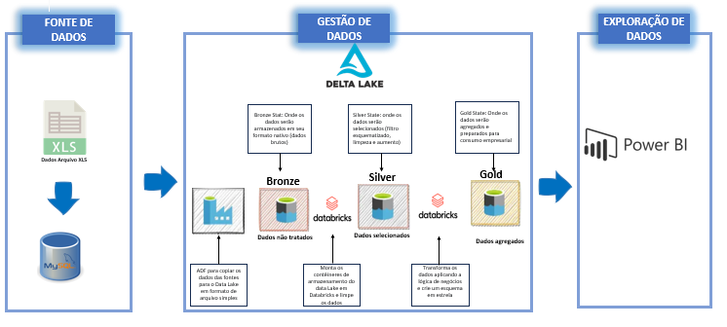

# **8. Modelagem Modelo Star Schema**

1. 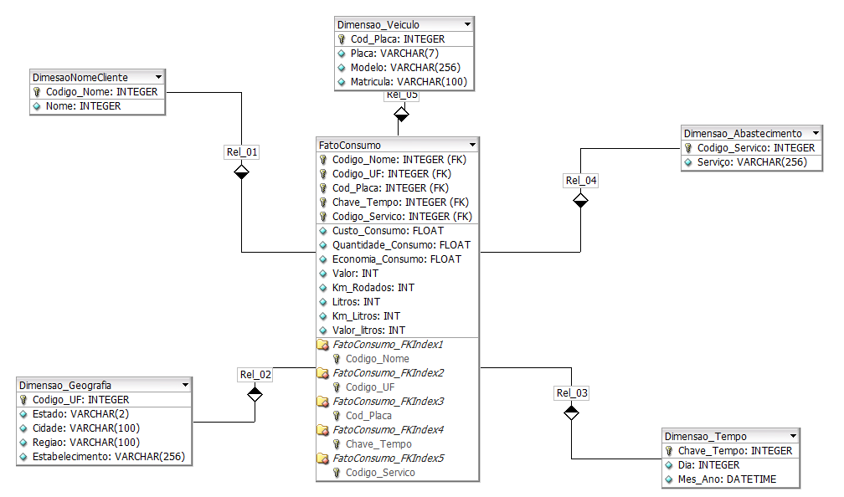
3. **Modelagem de dados é o processo de criar uma representação visual, ou esquema, que define os sistemas de coleta e gerenciamento de informações de qualquer organização.** Esse modelo de dados ajuda diferentes partes interessadas, c**omo analistas de dados**, **cientistas e engenheiros**, **a criar uma visão unificada dos dados da organização.**
4. O modelo descreve quais dados a empresa coleta, a relação entre diferentes conjuntos de dados e os métodos que serão usados para armazenar e analisar esses dados.A modelagem de dados traz os seguintes benefícios:

* Reduz erros no desenvolvimento de softwares de banco de dados
* Facilita a velocidade e a eficiência da concepção e criação do banco de dados
* Cria consistência na documentação de dados e na concepção do sistema em toda a organização
* Facilita a comunicação entre engenheiros de dados e equipes de business intelligence

1. **Vamos falar agora, um pouco sobre a modelagem dos dados do nosso projeto**
2. Foi adotado o Modelo Star Schema para a estruturação do banco de dados. A ferramenta utilizada para a modelagem dos dados foi o DB Designer

8.1. Aplicação do Modelo Star Schema

1. O Modelo Star Schema é caracterizado por uma tabela central de fatos que armazena métricas e medidas relacionadas ao consumo de combustível, enquanto as tabelas de dimensão cercam essa tabela de fatos, oferecendo contexto e detalhes adicionais para análise. Essa abordagem simplifica as consultas analíticas e facilita a compreensão dos dados(Adaptado de Adamson, C., "Star Schema The Complete Reference," 2010)

8.2. Estrutura do Modelo:

Tabela Fato "Consumo": Armazena métricas relacionadas ao consumo de combustível, como litros abastecidos, km por litro, valor abastecido, valor do litro, quantidade de consumo e economia de consumo.

Dimensão "Nome Cliente": Fornece informações associadas aos clientes da frota através do código do cliente.

Dimensão "Geografia": Contém dados de localização geográfica, incluindo estado, cidade, região e nome do estabelecimento.

Dimensão "Tempo": Registra informações temporais, como dia, mês, ano e hora, para análises que envolvem tempo e sazonalidade.

Dimensão "Abastecimento": Detalha os códigos e tipos de serviços de abastecimento, como etanol, gasolina, diesel, graxa e óleo.

Dimensão "Veículo": Oferece detalhes dos veículos da frota, incluindo placa do veículo, modelo do veículo e matrícula, proporcionando um panorama completo das características técnicas e histórico de manutenção dos veículos

Este texto descreve as tabelas presentes no modelo, a ferramenta utilizada e indica a visualização completa da modelagem no **Anexo 1**.

# **9. Integração das Fontes de Dados e Processo ETL**

1. A integração das fontes de dados identificadas foi um passo fundamental no desenvolvimento do sistema de Business Intelligence (BI) para otimização do consumo de combustível na frota do Grupo Energisa. Este processo de integração foi realizado por meio do processo ETL (Extração, Transformação e Carga), com a utilização da plataforma Databricks, visando atender às demandas identificadas e a estrutura computacional da organização.
2. O processo ETL foi estrategicamente planejado e executado para coletar, filtrar, integrar e agregar dados operacionais. Para garantir uma análise robusta e eficiente, foram criadas três camadas distintas: Bronze, Silver e Gold.
3. Na Camada Bronze, os dados foram recebidos em sua forma mais original, sem processamento significativo. Esta camada representou a entrada bruta dos dados, abrangendo informações provenientes de sensores de veículos, sistemas de abastecimento, condições de tráfego e informações meteorológicas.
4. A Camada Silver foi responsável pela transformação e preparação dos dados brutos da Camada Bronze para análises mais avançadas. Aqui, os dados passaram por processos de limpeza e transformações estruturais, visando criar um conjunto de dados mais organizado e pronto para análises detalhadas.
5. Por fim, a Camada Gold representou o refinamento final dos dados, criando visões agregadas e insights valiosos. Esta camada foi projetada para ser a mais próxima dos usuários finais, oferecendo informações refinadas e prontas para a tomada de decisões estratégicas.
6. A escolha das ferramentas, como o Databricks para o ETL, foi fundamental para garantir a eficiência e a escalabilidade do processo de integração e análise de dados(Microsoft, [01/12/2023]). [https://learn.microsoft.com/pt-br/azure/databricks/lakehouse/medallion]. A documentação completa do código desenvolvido no Databricks para a realização do processo ETL pode ser encontrada **Anexo 2**, oferecendo detalhes técnicos sobre o fluxo de trabalho, transformações realizadas em cada camada e a lógica por trás do processo de integração de dados.
7. Essa etapa foi essencial para consolidar um sistema de BI **Anexo 3** robusto e eficaz, permitindo não apenas a otimização do consumo de combustível na frota, mas também fortalecendo a capacidade do Grupo Energisa para tomadas de decisões estratégicas e informadas em diversos aspectos operacionais.

# **9. Visualização dos Resultados do Trabalho**

1. Para oferecer uma visão clara e acionável dos resultados, consideramos:

**Dashboards Interativos no Power BI:** Desenvolvemos dashboards interativos para visualizar dinamicamente o desempenho da frota. Esses painéis exibirão análises detalhadas do consumo de combustível por veículo, tendências temporais e comparações entre diferentes tipos de veículos, destacando áreas de eficiência e ineficiência para intervenções estratégicas.

**Relatórios Detalhados:** Além dos dashboards, criaremos relatórios detalhados com insights específicos por veículo, identificando padrões de consumo, alertas de manutenção e sugestões para otimização.

1. Ferramenta OLAP Selecionada:
2. Optamos pelo Power BI devido à sua interface intuitiva, capacidade de criar dashboards interativos e integração com os dados do sistema Delta Lake.
3. Planejamento e Definição dos Insights de Acordo com as Demandas da Organização:
4. Com base nas necessidades do Grupo Energisa, planejamos identificar os seguintes insights:
5. Análise de Padrões de Consumo: Avaliar os padrões de consumo de combustível por veículo, considerando variáveis como condições climáticas, tipos de viagens e rotas frequentes.
6. Comparação de Eficiência entre Veículos: Comparar o desempenho de diferentes modelos de veículos para identificar os mais eficientes e propor substituições ou ajustes na frota.
7. Estratégias de Roteamento: Propor estratégias de otimização de rotas para reduzir o tempo de viagem e, consequentemente, o consumo de combustível.

# **10. Conclusão**

A implementação do sistema de Business Intelligence (BI) para otimização do consumo de combustível na frota do Grupo Energisa representa não apenas um marco significativo para a empresa, mas também um passo concreto em direção à responsabilidade ambiental e à eficiência operacional.

Ao longo deste projeto, identificamos as melhores práticas e ferramentas de BI adequadas às necessidades específicas da organização, abordando a coleta de dados, análise avançada e geração de insights valiosos. A integração de informações provenientes de diversas fontes foi essencial para a tomada de decisões embasadas em dados precisos e confiáveis.

Através dos dashboards interativos no Power BI, conseguimos oferecer uma visão detalhada do desempenho da frota, identificando áreas de eficiência e ineficiência. Os relatórios detalhados proporcionaram insights específicos por veículo, permitindo intervenções preventivas e estratégicas.

A colaboração entre o Grupo Energisa e a instituição acadêmica demonstra não só o compromisso com a eficiência operacional, mas também a busca por soluções sustentáveis e o compartilhamento de conhecimento para benefício da sociedade em geral.

Este projeto não apenas contribui para a redução de impactos ambientais e financeiros, mas também fortalece a capacidade da organização de tomar decisões estratégicas informadas em diversos aspectos de sua operação.

Em resumo, a implementação do sistema de BI não é apenas um avanço tecnológico para a empresa, mas sim um compromisso tangível com a sustentabilidade, a eficiência operacional e a contínua busca por melhores práticas na gestão de recursos.

Essa conclusão reafirma os principais pontos alcançados no projeto, enfatizando os benefícios obtidos e a importância estratégica da implementação do sistema de BI para o Grupo Energisa.

# **10. Plano de Trabalho**

1. 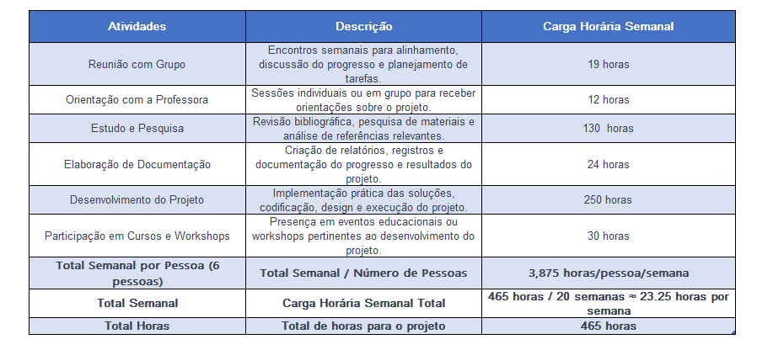
2. **11. Anexos**
3. [Levantamento de Requisitos e Arquitetura - Planilhas Google](https://docs.google.com/spreadsheets/d/1NGdACGZK4LulVHfZvxx1KTNlhK-OlLFG9gt0ioWOwVI/edit#gid=1186451125)
4. Anexo 1 - Modelagem
5. Anexo 2 - ETL Abastecimento Databricks 20_11_23
6. Anexo 3 - Relacionamento Power BI
7. Anexo 4 - [Visualização do Resultados do trabalho](https://teams.microsoft.com/l/message/19:meeting_ZjBmZWExMzEtMWZhYS00YTVkLWEyMGItZDI2ZjQ4MTM4ZWJl@thread.v2/1702232202599?context=%7B%22contextType%22%3A%22chat%22%7D)

# **11. Referências bibliográficas**

1. Referência bibliográficas
2. ADAMSON, Christopher. Star Schema The Complete Reference. Edição Ilustrada. 28 de julho de 2010. Inglês.
3. Microsoft. "Azure Databricks Modern Analytics Architecture". [Online] Disponível em:<https://learn.microsoft.com/en-us/azure/architecture/solution-ideas/articles/azure-databricks-modern-analytics-architecture> Acessado em [20/11/2023].

Microsoft. "Azure Databricks - Lakehouse Medallion Architecture". [Online] Disponível em:<https://learn.microsoft.com/pt-br/azure/databricks/lakehouse/medallion> Acessado em [01/12/2023].

O'Connor, Errin. (5 de outubro de 2018). "Microsoft Power BI Dashboards Step by Step". Pearson Education. [Livro digital, em inglês].